
联系我们
QQ：481083020（北斗地理教师群）
481050942（北斗地理学生群）
微信：beidoudili
电话：010-87887582-815
网址：www.beidoustudy.com
邮箱：beidoustudy@163.com


获取更多实时资讯，请关注北斗地理

2-11-1
(时间：45分钟 分值：100分)
一、选择题(每小题4分，共44分)
下图为某社会发展阶段人地关系示意图，读图回答1～2题。
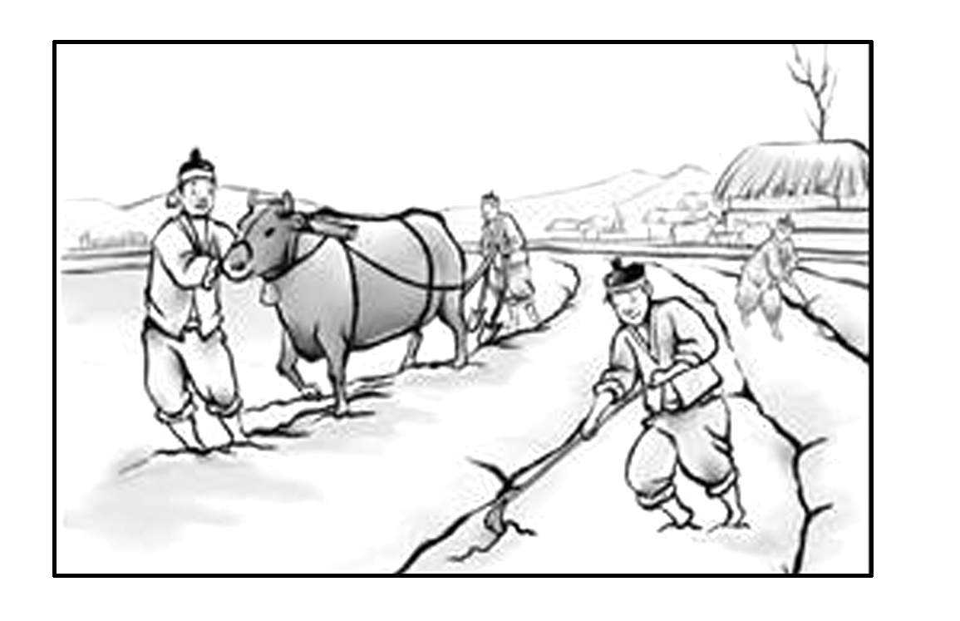
1．该社会发展阶段( )
A．人们依赖环境，崇拜自然
B．人类试图主宰自然，征服自然
C．环境问题主要为局部性的生态破坏
D．人类已经提出了可持续发展的思想
2．图示生产活动可能引发的环境问题主要是( )
①植被破坏 ②水土流失 ③酸雨危害 ④环境污染
A．①② B．③④
C．①③ D．②④
【解析】 第1题，图中的生产活动为农业生产，因而该图反映的社会发展阶段是农业文明时期。该时期人类改造自然的能力逐渐增强，在局部地区出现了生态破坏问题。可持续发展是在20世纪80年代后期才明确提出的。第2题，农业生产活动会造成地表植被的破坏，容易导致水土流失。
【答案】 1.C 2.A
(2017·襄阳模拟)我国某农村主要靠燃烧秸秆和柴草做饭、取暖，这种利用方式存在许多缺点(如下图所示)。据此回答3～4题。
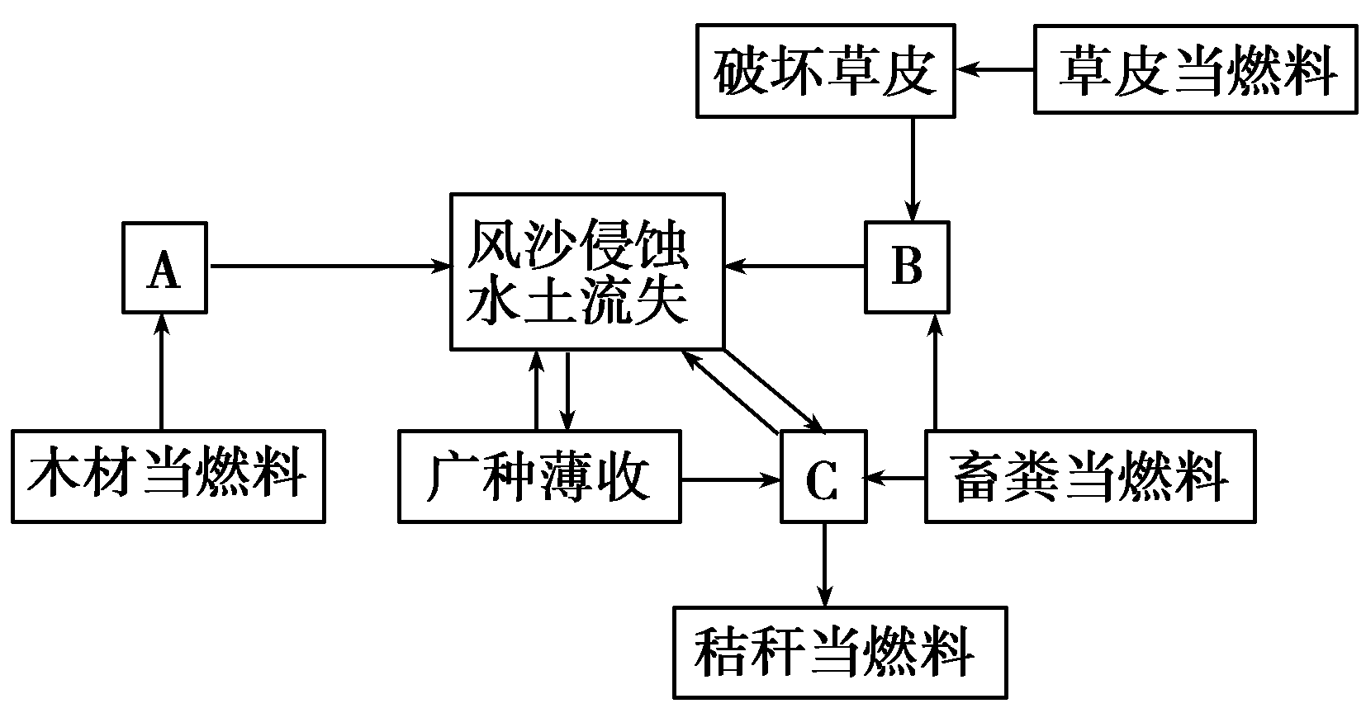
3．根据图中的关系判断，A、B、C分别代表( )
A．破坏森林、农业减产、牧业下降
B．农业减产、破坏森林、牧业下降
C．牧业下降、农业减产、破坏森林
D．破坏森林、牧业下降、农业减产
4．解决图示地区存在问题的办法，不正确的是( )
A．结合植树造林，营造薪炭林
B．结合积蓄肥料，发展沼气
C．结合农田水利建设，大力发展水稻种植
D．结合当地实际，开发新能源
【解析】 第3题，通过A可以取用“木材”，说明A表示“破坏森林”；B和“草皮”相关，应该是“牧业下降”；根据与C相关的“秸秆”“广种薄收”等可判断C为“农业减产”。第4题，图中显示该地区主要问题是因破坏森林、草皮和不合理的耕种方式(广种薄收)导致的风沙侵蚀和水土流失，因此解决的办法有植树造林，营造薪炭林，或积蓄肥料、发展沼气，或开发新能源以解决燃料问题，从而减少植被破坏，以起到减少水土流失和风沙侵蚀的作用。根据该地的农业生产类型和产生的问题可知，该地位于我国北方地区，不适宜大力发展水稻种植业。
【答案】 3.D 4.C
东南亚的热带雨林被人类大规模开发利用。研究发现，方便面产业的快速发展已严重威胁到热带雨林中珍稀动物红猩猩的生存。下图为东南亚地区油棕产业链示意图。读图完成5～6题。
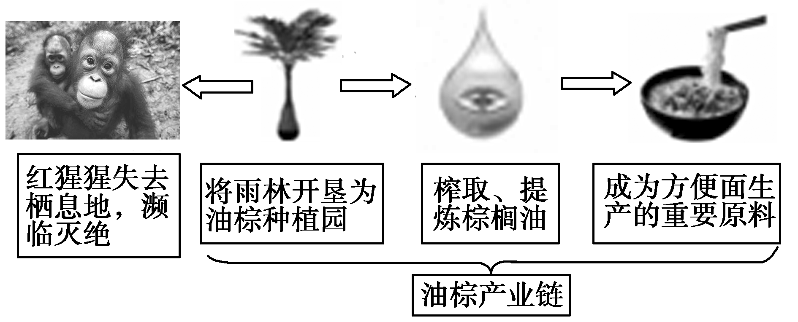
5．依据资料推断( )
A．油棕产业符合可持续发展中的公平性原则
B．延续“刀耕火种”式农业，能避免热带雨林生态恶化
C．热带雨林具有保护生物多样性的生态效益
D．经济可持续发展与生态可持续发展相互矛盾，不可协调
6．油棕产业链中( )
A．油棕种植业属小型自给自足产业
B．棕榈油榨取工业应靠近原料产地
C．方便面生产不会对环境造成影响
D．油棕产业链常形成综合性工业地域
【解析】 第5题，从材料可以看出，油棕产业是一种大规模的产业开发，它的发展威胁到了野生动物的生存，违背了公平性原则；热带雨林为野生生物提供了生存场所，利于保护生物多样性。第6题，油棕产业以油棕为原料，属于原料导向型工业；油棕种植园属于热带种植园农业；油棕产业的发展威胁了大猩猩的生存；油棕产业链生产结构较为单一，不会形成综合性工业基地。
【答案】 5.C 6.B
7．利用作物秸秆等农副产品发展农区畜牧业，有利于( )
A．改善局地气候 B．综合利用资源
C．防止水土流失 D．保护农田作物
【解析】 利用农作物的秸秆发展畜牧业，有利于形成资源节约型社会，延长产业链，增加经济收入，因此有利于综合利用资源。
【答案】 B
下图为经济与环境相互作用模式内涵图。图中X表示经济发展水平，Y表示环境保护强度，Ⅰ～Ⅳ为经济发展水平与环境保护强度四种关系模式。据此回答8～9题。
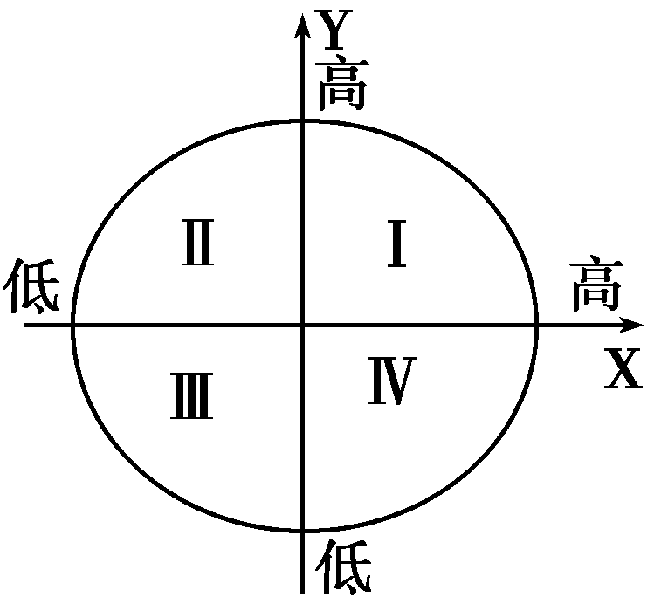
8．对Ⅰ～Ⅳ所示模式的叙述，正确的是( )
A．Ⅰ为经济环境协调模式
B．Ⅱ为环境滞后经济模式
C．Ⅲ为经济滞后环境模式
D．Ⅳ为经济环境落后模式
9．图中所示模式与目前非洲大多数国家状况相符的是( )
A．Ⅰ B．Ⅱ
C．Ⅲ D．Ⅳ
【解析】 本题组考查读图分析问题的能力。正确认识数轴表示的内涵是关键，Ⅰ类模式经济发展水平高，环境保护完善，因此为经济环境协调模式。非洲大多数国家经济发展水平低，环境问题突出，与Ⅲ类模式对应。
【答案】 8.A 9.C
读可持续发展图解，完成10～11题。
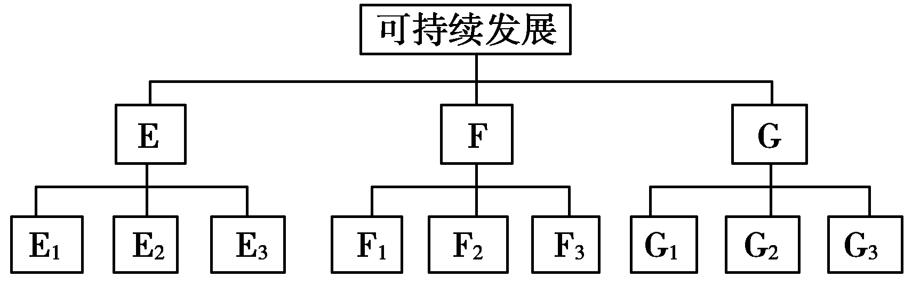
10．E、F、G的内容分别是( )
A．人口可持续发展、社会可持续发展、经济可持续发展
B．第一产业可持续发展、第二产业可持续发展、第三产业可持续发展
C．农业可持续发展、工业可持续发展、交通运输可持续发展
D．社会可持续发展、经济可持续发展、生态可持续发展
11．E₁、F₁、G₁的内容可能分别是( )
A．自然资源保护与利用、控制人口规模、提高生活质量
B．健康与卫生、能源生产与消费、保护生物多样性
C．农业与乡村的发展、保护大气层、荒漠化防治
D．消除贫困、城市发展、防灾与减灾
【解析】 第10题，可持续发展的内涵包括社会的、经济的和生态的可持续发展。第11题，E₁、F₁、G₁应属于并列关系，且分别属于社会、经济、生态三方面，在B选项中，健康与卫生属于社会可持续发展，能源生产与消费属于经济可持续发展，保护生物多样性则属于生态可持续发展。
【答案】 10.D 11.B
二、综合题(共56分)
12．(28分)阅读下面材料，回答问题。
材料一 “红色荒漠”是指在我国南方红土地区的土地荒漠化。这些地区地形以丘陵为主，植被覆盖率在30%以下。
材料二 下面是“红色荒漠”形成结构示意图。
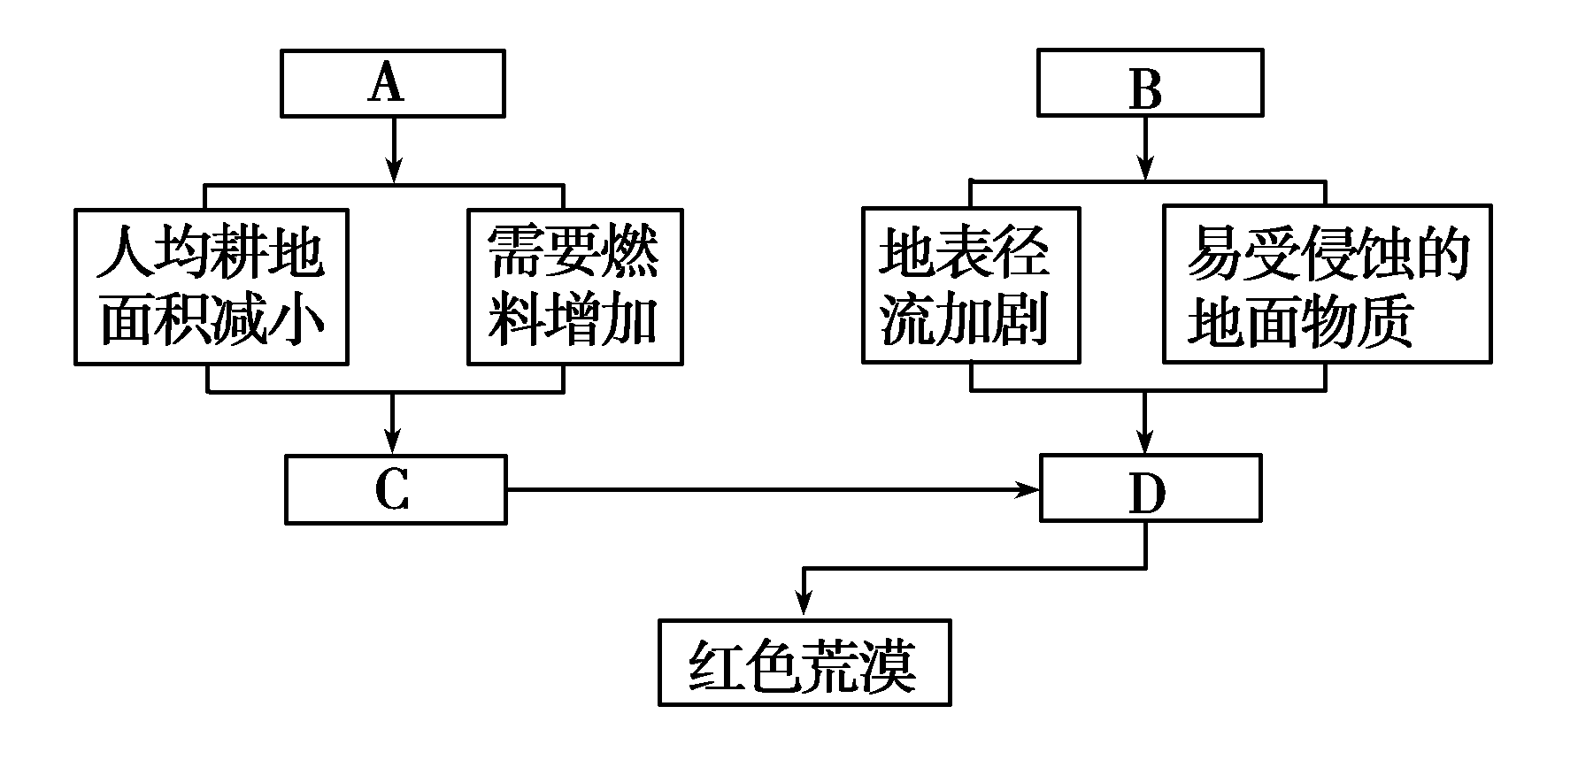
(1)完成“红色荒漠”结构示意图。
上图中字母表示水土流失、人口增加、滥伐森林、高温多雨等条件，请写出各个字母所代表的含义。
A________，B________，C________，D________。
(2)“红色荒漠”的形成造成的不利影响有哪些？
(3)我国北方的荒漠化主要发生在________地区。简要说明北方地区和南方地区土地荒漠化防治的不同措施。
【解析】 第(1)题，根据图表内容，结合南方丘陵地区情况正确分析得出结论。第(2)题，“红色荒漠”的形成对生产和地理环境都有影响，主要是使表层土壤流失，土壤肥力下降，农业减产等。第(3)题，我国北方的荒漠化主要发生在干旱和半干旱地区；南、北方荒漠化形成的原因不同，荒漠化防治的措施也不同，结合所学知识正确作答。
【答案】 (1)人口增加 高温多雨 滥伐森林 水土流失
(2)表层土壤流失，土地生产力下降，粮食减产；当地地表变得崎岖不平；下游易淤积河道和湖泊。
(3)干旱和半干旱 北方：植树造林、种草，防止过度放牧等。南方：控制人口增长，积极开发新型能源，退耕还林等。
13．(28分)(2017·常州模拟)阅读下列材料，回答相关问题。
材料一 “冰糖心苹果”具有味甜汁多，含糖量高的特点，生长期在4～10月份，采摘上市时间较晚，严格控制在每年的10月25日霜冻期以后采摘上市。下图中A地是著名的“冰糖心苹果”产地。下表为A地各月气温、降水信息表。

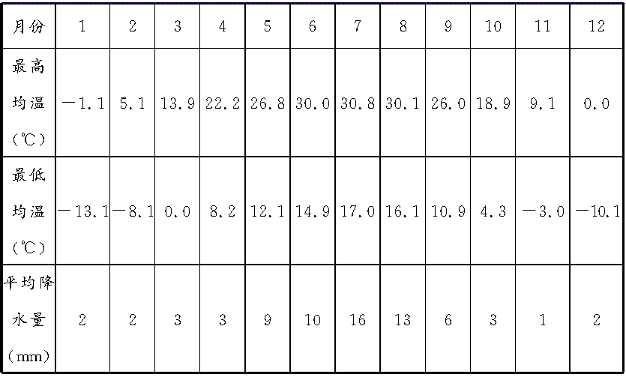
材料二 某区域年降水量分布图。
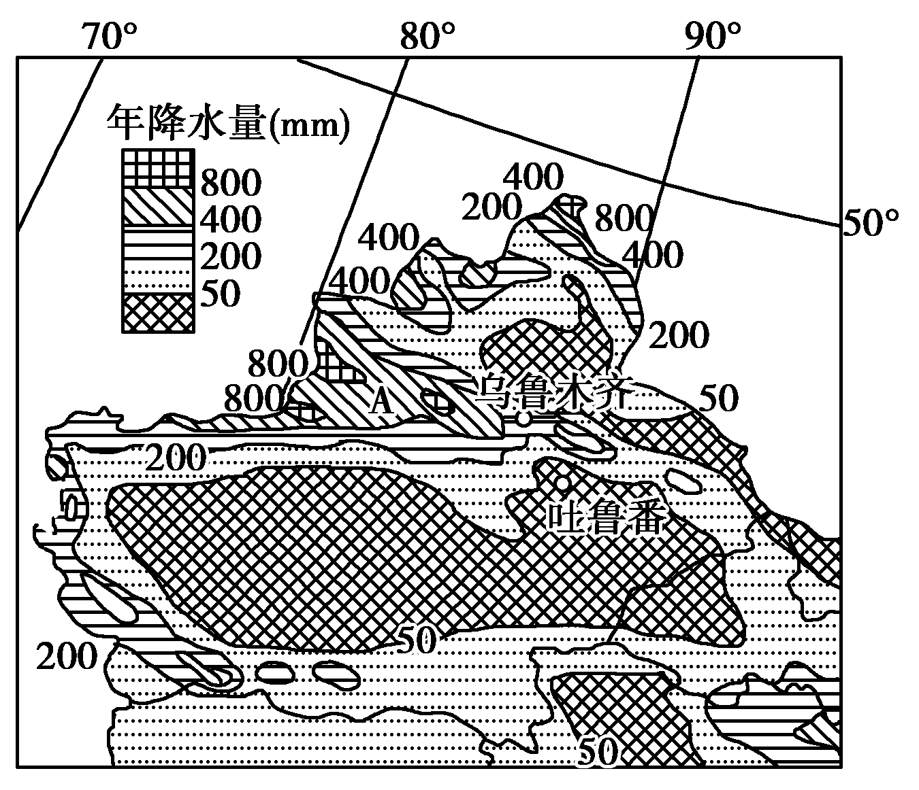

(1)根据材料一，分析说明气候条件对A地苹果生产的有利影响。
(2)简述图示地区过度发展苹果种植业可能引发的主要环境问题，并为该地区苹果种植的可持续发展提几点合理化建议。
【解析】 第(1)题，影响农业的气候条件，包括光照、气温、气温日较差、降水等方面，注意要结合材料回答。第(2)题，干旱区过度发展农业，必然会造成荒漠化、盐碱化，以及过量用水导致水资源紧张等。建议可从加大科技投入、发展加工工业以及走专业化道路等角度回答。
【答案】 (1)位于我国西北地区，气候干旱，晴天多，光照时间长；昼夜温差大，有利于糖分积累；苹果生长期平均气温高，有利于苹果的生长发育和结果；采摘时间晚，苹果生长周期长；冬季寒冷，病虫害少。
(2)主要环境问题：土地荒漠化(或盐碱化、土地退化)；水资源锐减。
建议：改善农业生态环境；加强农业基础设施建设；加大科技投入，提高产品产量、质量；走规模化、专业化、集约化道路，提高产品竞争力；发展苹果加工工业，延长产业链，提高经济效益。

